「北海道団最終Ｇ、大幅な若返り！」

第１３Ｇレポート① ７月３日（日） 筆：吉田（江別市職労）

自治労復興支援活動もついに第１３グループ、北海道団は計らずも大幅な若返りメンバーとなりました。
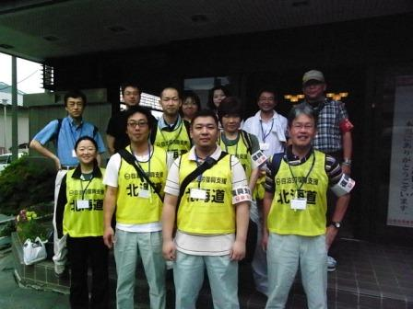
超いぶし銀の？第１２グループからしっかりと引継ぎを受け、集合写真。

任務は山田町建設課と健康福祉課に分かれますが、活動初日は日曜日のため建設課チームのみが稼動。
さっそく杭打ち作業で岩盤と格闘する掛矢隊。
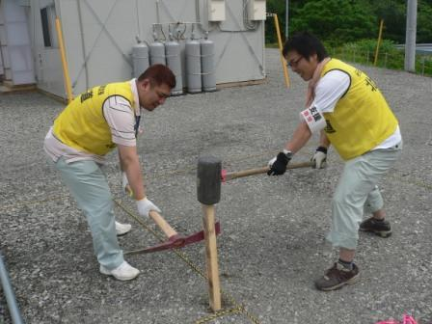

健康福祉課チームも細々とした作業をせっせとお手伝いしました。
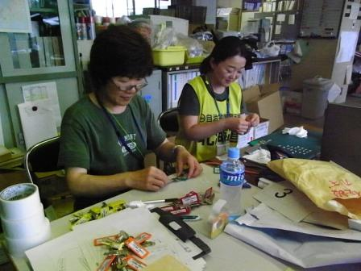
役場近くの広場では「山田町サマーフェスティバル」というイベントが開催されており、町民みなさんがバーベキューなどでひとときの夏祭りを楽しんでいました。
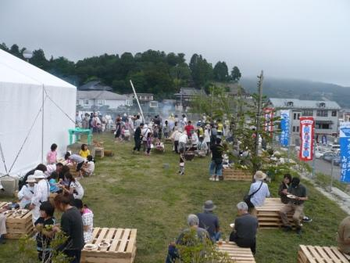
「そばが美味しそう！避難所ではなかなか食べられないから」という声も聞かれていました。

これから１週間の任務で優秀の美を飾れるか？テーマ「絆」でがんばります！

